3. งานป้องกันปราบปราบ
3.1 กิจกรรมจิตอาสา จำนวน 1 ครั้ง
แผนงาน/โครงการ/กิจกรรม | รายละเอียด/ตังชี้วัด/สาระสำคัญ(แผนงาน/โครงการ/กิจกรรม) | ระยะเวลาดำเนินงาน | งานป้อองกันปราบปราม | ผลการดำเนินการ
กิจกรรม:อำนวยความสะดวกและความปลอดภัยในการบำเพ็ญสาธารณประโยชน์ | จิตอาสาข้าราชการตำรวจและประชาชนจิตอาสา ร่วมกันทำกิจกรรมบำเพ็ญสาธารณประโยชน์ | ปะจำเดือน พฤศจิกายน ๒๕๖7 | งานป้องกันปราบปราม | ร่วมกิจกรรมอาสาทำความสะอาด และปลูกต้นไม้ สถานที่ราชการ บริเวณหน้า สภ.ท่าพล

วันที่ 13 พฤศจิกายน ๒๕๖7 เวลาประมาณ 09.๐๐ น.,พ.ต.ท.สุวรรณ์ รามศิริ สว.อก. สภ.ท่าพล พร้อมข้าราชการตำรวจชุดจิตอาสา สภ.ท่าพลร่วมกับตำรวจภูธรจังหวัดเพชรบูรณ์ ได้ร่วมกิจกรรมจิตอาสา บริเวณวัดป่าสำราญธรรม ต.น้ำร้อน อ.เมือง จ.เพชรบูรณ์
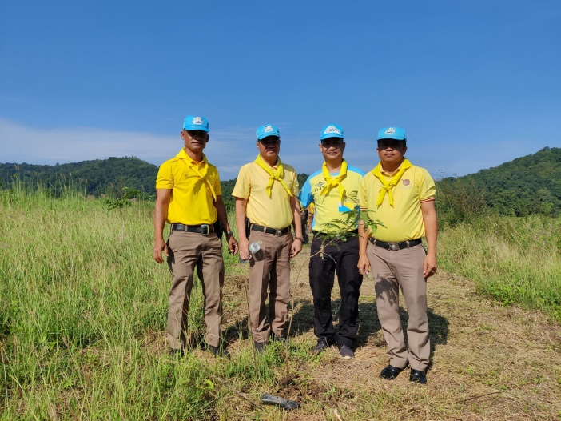

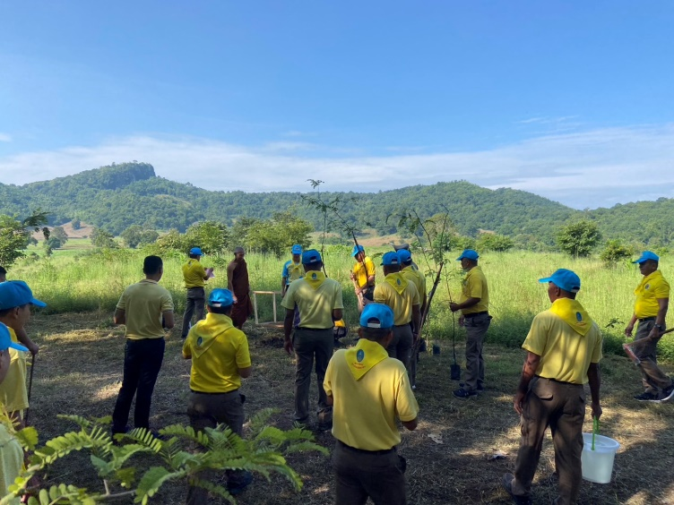

3.2 การตรวจร่วมส่วนราชการ
วันนี้ (12 พ.ย. ๖7 ) นำโดย พ.ต.อ.สมบัติ บุญปาน ผกก.สภ.ท่าพล พร้อมด้วย สายตรวจตำบลท่าพล ปลัดอำเภอเมืองเพชรบูรณ์ ฝ่ายปกครอง กำนัน ผู้ใหญ่บ้าน เจ้าหน้าที่สาธารณสุข ประจำตำบลท่าพล ได้ร่วมกันตรวจคัดกรองยาเสพติด ในหมู่บ้าน ชุมชน ในเขตพื้นที่รับผิดชอบ ต.ท่าพล อ.เมือง จ.เพชรบูรณ์

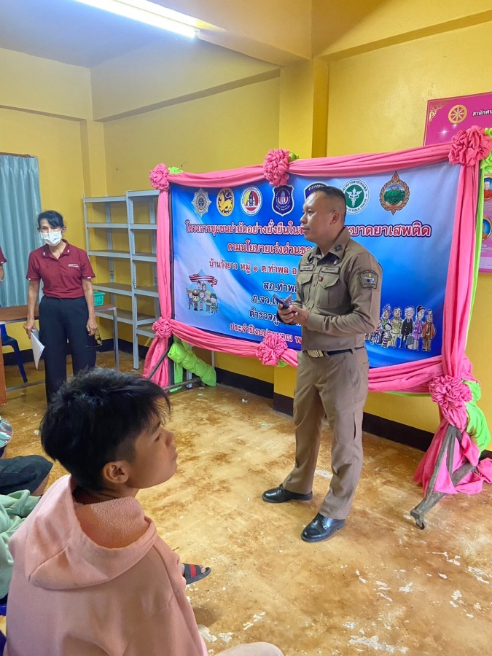
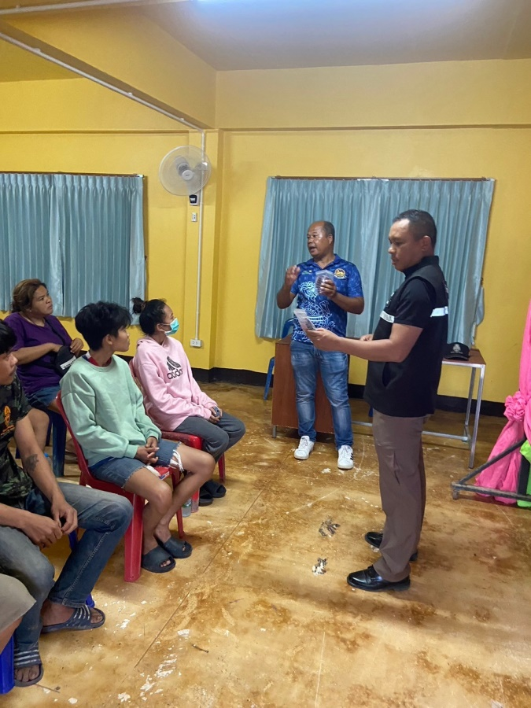

3.3.การตรวจ จุดเสี่ยงจุดล่อแหลม ธนาคาร ร้านทอง ร้านสะดวกซื้อ เพื่อป้องกันเหตุ
แผนงาน/โครงการ/กิจกรรม | รายละเอียด/ตังชี้วัด/สาระสำคัญ(แผนงาน/โครงการ/กิจกรรม) | ระยะเวลาดำเนินงาน | หน่วยงานรับผิดอบ |  | ผลการดำเนินการ
แผนงาน/โครงการ/กิจกรรม | รายละเอียด/ตังชี้วัด/สาระสำคัญ(แผนงาน/โครงการ/กิจกรรม) | ระยะเวลาดำเนินงาน | หลัก | หน่วยปฏิบัติ | ผลการดำเนินการ
กิจกรรม:กำหนดมาตรการป้องกันปราบปราม | การประชุมวิเคราะห์อาชญากรรมวางแผนการตรวจพื้นที่ ตามสถานภาพอาชญากรรม | ประจำเดือน พฤศจิกายน ๒๕๖7  ปีงบประมาณ ๒๕๖8 | งานป้องกันปราบปราม | งานป้องกันปราบปราม | --จนท.ออกตรวจพื้นที่ตามแผนการ-ตรวจ  - หน.งาน อบรมชี้แจงภารกิจทุกผลัดออกตรวจพื้นที่ STOP walk and talk บันทึกลงระบบ police 4.0  -

ผลการปฏิบัติในรอบ ๑ วัน มีการจัดสายตรวจ จำนวน ๓ ผลัด แต่ละผลัดจะมีผลการตรวจตราจุดเสี่ยงจุดล่อแหลม ตามแผนการตรวจ และตาม สถานภาพอาชญากรรมที่มาจากการวิเคราะห์สถานภาพอาชญากรรม โดยจะมีการเพิ่มความถี่ ในการตรวจตรา จุดเสี่ยงในการเกิดอาชญากรรมเพิ่มมากขึ้น ก่อนออกปฏิบัติหน้าที่จะมีการอบรมปล่อยแถวสายตรวจทุกผลัด ตามรายละเอียดในการปฏิบัติ พอสังเขป ดังนี้

ห้วงเวลา | ภาพการปฏิบัติ | ผลการปฏิบัติ
๑๒ พ.ย. 67  เวลา00.01-๐๘..00น. | .ท่าพล ๒๐ พร้อมกำลัง ชุด ๑๐  -อบรมปล่อยแถว สายตรวจรถยนต์๒๐ สายตรวจรถจักรยานยนต์๑๐ บริเวณ หน้าสภ.ท่าพล  -ชี้แจงข้อราชการ เพิ่มความถี่ตรวจธนาคาร/ร้านทอง จุดเสี่ยง/ตรวจค้น,จับกุมสิ่งผิดกฎหมาย  -ตรวจอุปกรณ์ปฏิบัติหน้าที่ ทรงผม ของสายตรวจ พร้อมปฏิบัติ ปล่อยแถวผลัดใหม่ ว.4 ในเขตรับผิดชอบแต่อย่างเวลานี้ | 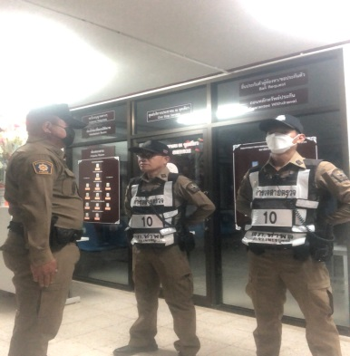
๑๒ พ.ย. 67  เวลา 08.01-16.00น. | ท่าพล ๒๐ พร้อมกำลัง ชุด ๑๐  •อบรมปล่อยแถว สายตรวจรถยนต์๒๐ สายตรวจรถจักรยานยนต์ ๑๐  •ชี้แจงข้อราชการ เพิ่มความถี่ตรวจธนาคาร/ร้านทอง จุดเสี่ยง/ตรวจค้น,จับกุมสิ่งผิดกฎหมาย  •ตรวจอุปกรณ์ปฏิบัติหน้าที่ ทรงผม ของสายสายตรวจ พร้อมปฎิบัติ  •ตรวจห้องวิทยุสื่อสารเจ้าหน้าที่พร้อมปฎิบัติ ผลัดเก่า ว.14 ผลัดใหม่ ว.4 ในเขตพื้นที่แต่ เวลานี้ | 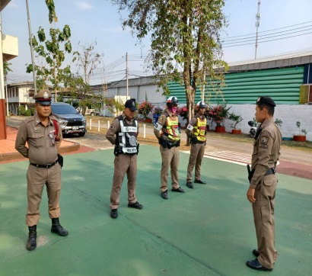
๑๒ พ.ย. 67  เวลา 16:01 - 24.00 น. | ท่าพล ๒๐ พร้อมกำลัง ชุด ๑๐  -อบรมปล่อยแถว สายตรวจรถยนต์๒๐ สายตรวจรถจักรยานยนต์ ๑๐  -ชี้แจงข้อราชการ เพิ่มความถี่ตรวจธนาคาร/ร้านทอง จุดเสี่ยง/ตรวจค้น,จับกุมสิ่งผิดกฎหมาย  -ตรวจอุปกรณ์ปฏิบัติหน้าที่ ทรงผม ของสายสายตรวจ พร้อมปฎิบัติ  -ตรวจห้องวิทยุสื่อสารเจ้าหน้าที่พร้อมปฎิบัติ ผลัดเก่า ว14 ผลัดใหม่ ว4 ในเขต | 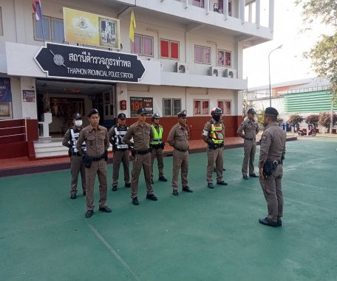

นำแสดงตัวอย่างการตรวจ ให้เห็นภาพผลการปฏิบัติในรอบ ๑ วัน ได้ดังนี้
รายการ | ผลการปฏิบัติ | ภาพการปฏิบัติ
ผลการปฏิบัติ ผลัดดึก เวลา ๐๐.๐๑-๐๘.๐๐ น. จะเน้นจุดตรวจร้านสะดวกซื้อ เปิด 24 ชม.
๑๔ พ.ย. 67 | สายตรวจท่าพล ๒๐ ,๑๐ พร้อมกำลัง ว.4 ธนาคารออมสิน สาขาตลาดท่าพล เหตุการณ์ทั่วไปปกติ | 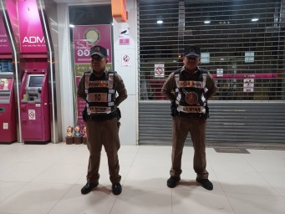
๑๔ พ.ย. ๖7 | สายตรวจท่าพล ๒๐ ,๑๐ พร้อมกำลัง ว.4 บริเวณตลาดท่าพล เหตุการณ์ทั่วไปปกติ | 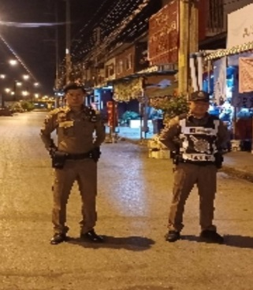
๑๔ พ.ย. ๖7 | สายตรวจท่าพล ๒๐ ,๑๐ พร้อมกำลัง ว.4 ร้านเซเว่นอีเลฟเว่นฯ ตลาดท่าพล เหตุการณ์ทั่วไปปกติ | 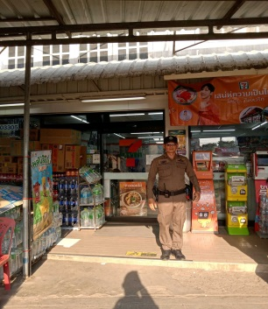
ผลการปฏิบัติ ผลัดเช้า เวลา ๐๘.๐๑-๑๖.๐๐ น.
๑๔ พ.ย. ๖7 | ท่าพล ๒๐ พร้อมกับพวก ออก ว.๔ ตรวจป้องกันเหตุสำนักงานเทศบาลท่าพล ต.ท่าพล อ.เมือง จ.เพชรบูรณ์ เหตุการณ์ปกติ | 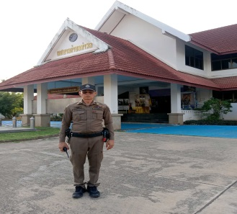
๑๔ พ.ย. ๖7 | ท่าพล ๒๐ พร้อมกับพวก ออก ว.๔ ตรวจป้องกันเหตุร้านทองมณีลักษณ์ ต.ท่าพล อ.เมือง จ.เพชรบูรณ์ เหตุการณ์ทั่วไปปกติ | 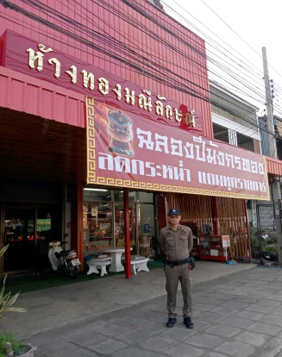
๑๔ พ.ย. ๖7 | ท่าพล ๒๐ พร้อมกับพวก ออก ว.๔ ตรวจป้องกันเหตุที่ โรงเรียนสวนกุหลาบวิทยาลัยเพชรบูรณ์ ต.ท่าพล อ.เมือง จ.เพชรบูรณ์ เหตุการณ์ปกติ | 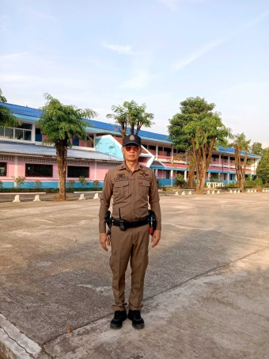
๑๔ พ.ย. ๖7 | ท่าพล ๒๐ พร้อมกับพวก ออก ว.๔ ตรวจป้องกันเหตุ วัดเทพสโมสร ต.ท่าพล อ.เมือง จ.เพชรบูรณ์ เหตุการณ์ปกติ | 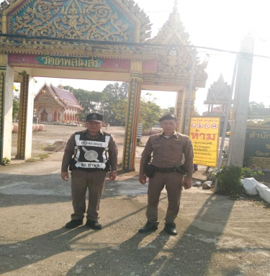
ผลการปฏิบัติ ผลัดเย็น เวลา ๑๖.๐๑-๒๔.๐๐ น.
๑๔ พ.ย. 67 | ท่าพล ๒๐ พร้อมกับพวก ออก ว.๔ ตรวจป้องกันเหตุ ร้านสะดวกซื้อเซเว่นอีเลฟเว่นฯ ต.ท่าพล อ.เมือง จ.เพชรบูรณ์ เหตุการณ์ทั่วไปปกติ | 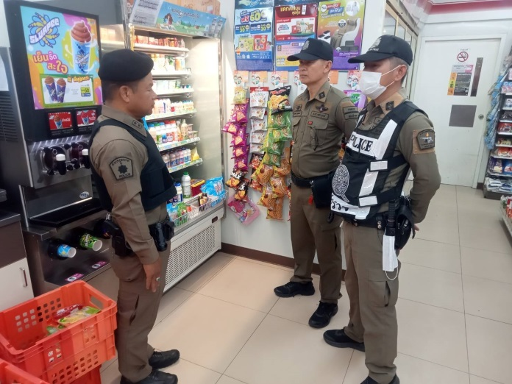
๑๔ พ.ย. 67 | ท่าพล ๒๐ พร้อมกับพวก ออก ว.๔ ตรวจป้องกันเหตุตลาดเทศบาลท่าพล ต.ท่าพล อ.เมือง จ.เพชรบูรณ์ เหตุการณ์ทั่วไปปกติ | 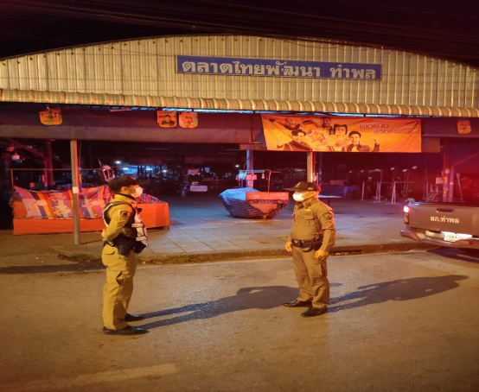
๑๔ พ.ย. 67 | ท่าพล ๒๐ พร้อมกับพวก ออก ว.๔ ตรวจป้องกันเหตุที่ร้านทองเยาวราช สาขาตลาดเทศบาลท่าพล ต.ท่าพล อ.เมือง จ.เพชรบูรณ์ เหตุการณ์ทั่วไปปกติ | 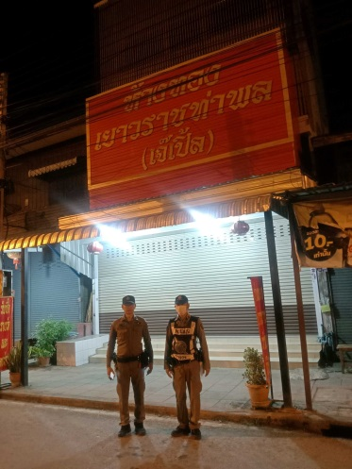

3.4 การป้องกันการแข่งรถในทางสาธารณะ
สายตรวจรถยนต์ และ สายตรวจรถจักยานยนต์ ได้มีการออกตรวจป้องกันการแข่งรถในทางสาธารณะ ในพื้นที่ จำนวนประจำเดือน พ.ย.67 จำนวน 72 ครั้ง
ตัวอย่างนำเสนอผลการปฏิบัติในรอบวัน เป็นประจำทุกวัน
วันที่ | ผลการปฏิบัติ | ภาพการปฏิบัติ
๓ พ.ย.  67 | สายตรวจตู้ยามนางั่ว ว.4 ป้องกันเหตุแข่งรถในทาง ถนนสายสระบุรี-หล่มสัก ไม่พบว่ามีการรวมตัวแข่งรถ ในเส้นทางดังกล่าวแต่อย่างใด | 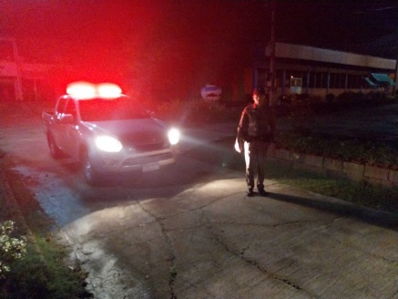
3 พ.ย.67 | 3 ม.ค.67 สายตรวจตู้ยามนางั่ว ​ ว.4 ป้องกันเหตุ แข่งรถในทาง เส้นทางสระบุรี-หล่มสัก บริเวณเขตติดต่อท่าพล-หล่มสัก ไม่พบการแข่งรถในทาง เหตุการณ์ทั่วไปปกติ | 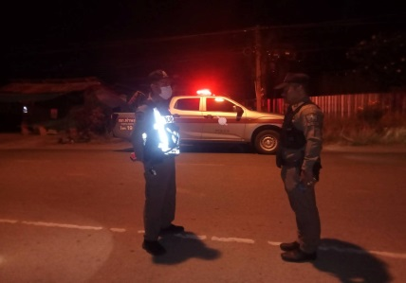

3.5 การระงับเหตุของสายตรวจ
ร้อยเวร ๒๐ สายตรวจรถยนต์ และ สายตรวจรถจักยานยนต์ และ สายตรวจตำบล ได้มีการออกตรวจระงับเหตุในพื้นที่ ประจำเดือน พ.ย.๖๗ จำนวน ๓๒ ครั้ง
มีภาพการายงานพอสังเขป
 | ผลการปฏิบัติ | ภาพการปฏิบัติ
๕ พ.ย. ๖7 | ท่าพล 20 พร้อมกำลัง  รับเเจ้งเหตุ ทะเลาะวิวาทเป็นสามีภริยาบุคคลในครอบครัว เดียวกัน สามารถตกลงกันได้ | 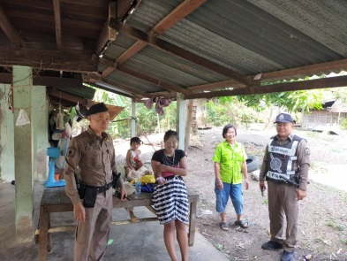
๑6 พ.ย. ๖7 | ท่าพล 20 พร้อมกำลัง  รับเเจ้งเหตุ ว.๔ ตรวจค้นรถขับขี่ส่งเสียงดัง และต้องสงสัยว่าจะมีสิ่งของผิดกฎหมายซุกซ่อนอยู่ | 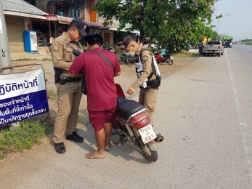
๒๐ พ.ย. ๖7 | ท่าพล 20 พร้อมกำลัง ว.๔ คนร้ายบุกรุกเคหสถาน(บ้าน) เพื่อเข้าไปลักทรัพย์สินในบ้าน ของผู้เสียหาย ซึ่งจะติดตามตัวมาดำเนินคดีต่อไป | 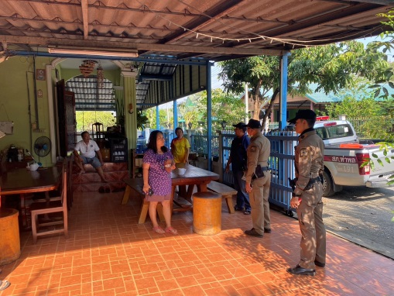
๒๕ พ.ย. ๖7 | ท่าพล ๒๐ รับแจ้งเหตุวัยรุ่นจับกลุ่มกันแข่งรถ ได้ ว.4 ป้องกันเหตุกลุ่มวัยรุ่นแข่งรถในทาง บริเวณถนนสระบุรี-หล่มสัก ตามที่รับแจ้ง ไม่พบผู้กระทำผิดแต่อย่างใด | 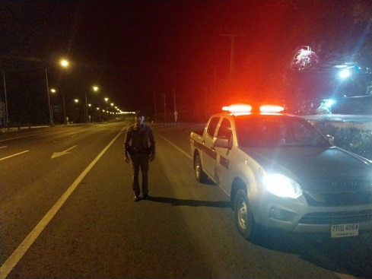
๒6 พ.ย. ๖7 | ท่าพล ๒๐ พร้อมกำลัง ว.๔ ป้องกันเหตุในสถานศึกษา โรงเรียนสวนกุหลาบวิทยาลัยเพชรบูรณ์ ต.ท่าพล อ.เมือง จ.เพชรบูรณ์ เหตุการณ์ทั่วไป ปกติ | 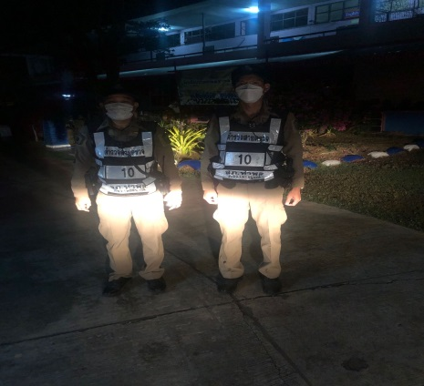

3.๖ การช่วยเหลือบริการประชาชน
ร้อยเวร ๒๐ สายตรวจรถยนต์ และ สายตรวจรถจักยานยนต์ และ สายตรวจตำบล ได้มีการออกตรวจและได้ช่วยเหลือและบริการประชาชนในพื้นที่ ประจำเดือน พ.ย. ๖๗ จำนวน ...๓๒... ครั้ง

ครั้งที่ | ผลการปฏิบัติ | ภาพการปฏิบัติ
1 | สายตรวจตำบลนางั่ว พร้อมกำลัง ว.4 ช่วยเหลือประชาชน(คนขับรถบรรทุกสิบล้อ) แบตเตอรี่หมด ให้สามารถดำเนินการขับขี่เดินทางต่อไปได้ เหตุการณ์ปกติ | 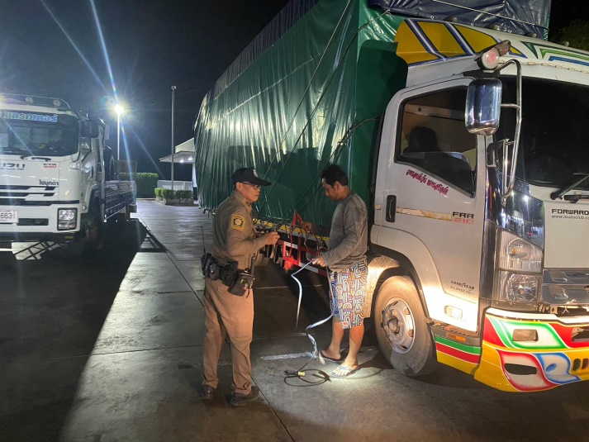

3.7 การตรวจค้นบุคคลและยานพาหนะต้องสงสัย
ชุดปฏิติบัติการสายตรวจ และสายตรวจตำบล ได้ออกตรวจพื้นที่พบ บุคคลและยานพาหนะ ได้ดำเนินการตรวจค้นเป็นประจำทุกวัน
มีภาพรายงานพอสังเขป
วันที่ | ผลการปฏิบัติ | ภาพการปฏิบัติ
๖ พ.ย. ๖๗ | ท่าพล ๒๐ ตรวจค้น  กลุ่มวัยรุ่นรวมตัว บริเวณถนนสระบุรี- หล่มสัก หมู่ ๘ ต.ท่าพล ฯ ไม่พบสิ่งผิดกฎหมายแต่ย่างใด ประชาสัมพันธ์ให้แยกย้ายกลับที่พัก | 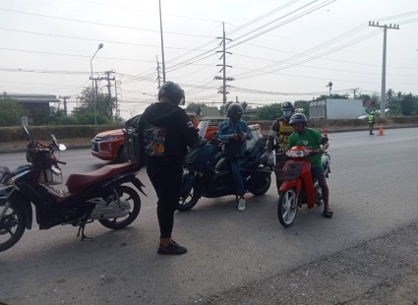

3.8 ผลการจับกุม
ร้อยเวร ๒๐ สายตรวจรถยนต์ และ สายตรวจรถจักยานยนต์ และ สายตารวจตำบล ได้มีปฏิบัติและมีผลการจับกุม ประจำเดือน พ.ย. ๖๗ จำนวน ๑ ราย

ลำดับ | ผลการปฏิบัติ | ภาพการปฏิบัติ
1 | วันที่ 13 พ.ย. ๖๗ เวลา 1๕.40 น.  ภายใต้การอำนวยการของ พ.ต.อ.สมบัติ บุญปาน  ผกก.สภ.ท่าพล พ.ต.ท.วิจัย ปานเงิน รอง ผกก.ป.สภ.ท่าพล พ.ต.ต.ธงชัย นิลเกิด สวป.สภ.ท่าพล ผู้ปฏิบัติประกอบด้วย ร.ต.ท.กิตติธัช สมวงษ์ รอง สว(ป.)สภ.ท่าพล พร้อมด้วย ร.ต.ท.ปพนพัชญ์ บุญทองคำ รอง.สว(ป.) ด.ต.อำภร ซองคำ ผบ.หมู่(ป.)สภ.ท่าพล  ได้ทำการตรวจปัสสาวะหาสารเสพติด นายวราวุฒิ แก่นไทย อายุ 46 ปี ที่อยู่บ้านเลขที่ 184/2 หมู่ที่ 1 ต.ท่าพล อ.เมือง จ.เพชรบูรณ์ ซึ่งเป็นผู้เสพสารเสพติดและสมัครใจเข้ารับการบำบัดส่งศูนย์คัดกรอง รพ.สต.ท่าพล | 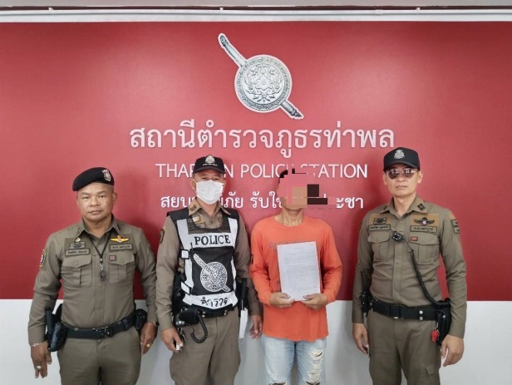

3.8 การตั้งจุดตรวจ
สายงานป้องกันปราบปรามมีการตั้งจุดตรวจป้องกันปราบปรามอาชญากรรม ตามแผนการตั้งจุดตรวจ ประจำเดือน พ.ย. ๖๗ จำนวน ๒๑ ครั้ง

ภาพรายงานพอสังเขป
ลำดับ | ผลการปฏิบัติ | ภาพการปฏิบัติ
1 | วันที่ ๑๕ พ.ย. 256๗  ท่าพล ๒๐ พร้อมกำลังรวม 6 นาย  ตั้งจุดตรวจจุดสกัด บริเวณหน้าตู้ยามคลองมะนาว หมู่ ๘ ต.ท่าพล อ.เมือง จ.เพชรบูรณ์  ตั้งแต่เวลานี้ 0๙.๐๐ – ๑๒.๐๐ น. | 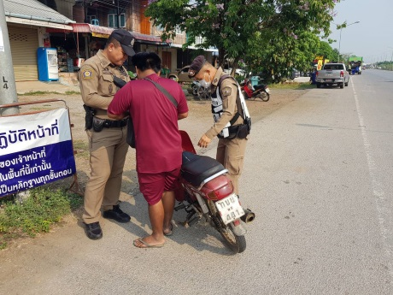
2 | วันที่ ๑๘ พ.ย. 256๗  ท่าพล 20 พร้อมกำลังรวม 6 นาย  ตั้งจุดตรวจจุดสกัด บริเวณตู้ยามคลองมะนาว หมู่ ๘ ต.ท่าพล อ.เมือง จ.เพชรบูรณ์  ตั้งแต่เวลานี้ ๐๙.00-๑๒.๐๐ น. | 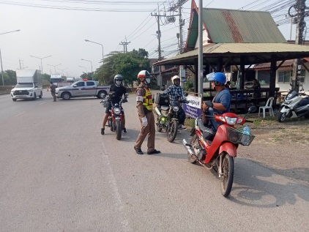

3.9 กิจกรรมชุดมวลชนสัมพันธ์
วันนี้ ( ๖ พ.ย. 6๗) เวลาประมาณ 07.00-12.00 น .พ.ต.ทสุวรรณ์ รามศิริ สว.อก.สภ.ท่าพล พร้อมด้วย พ.ต.ท.ธงชัย นิลเกิด สวป.สภ.ท่าพล พร้อมกำลังชุดชุมชนสัมพันธ์ร่วมกิจกรรม และรักษาความสงบเรียบร้อยงานมหรสพ ในพื้นที่รับผิดชอบ ต.นางั่ว ฯ กำนัน ผู้ใหญ่บ้าน ฯ และผู้นำท้องถิ่น ในเขตพื้นที่ตำบลนางั่ว อ.เมือง จ.เพชรบูรณ์

